|  |  |  |
| --- | --- | --- |
| **Project명** | Roadwiki | |
| **단계** | Sub3 | |
| **진행일자** | 2021.02.04 | |
| **예상 개발 기간** | 필수기능 | 2021.02.11 |
| 추가기능 | 2021.02.15 |
| 심화기능 | 2021.02.17 |

1. **UI 개선 – 회원정보 수정 페이지**

**(frontend/src/components/Login/LoginContent.vue)**

* [fix] 회원가입 시 관심 개발 분야 Keyword list 출력 시 DB에 저장되어 있는 데이터를 가져와서 출력되도록 수정
* [fix] 회원정보수정 시 관심 개발 분야 Keyword list 출력 시 DB에 저장되어 있는 데이터를 가져와서 출력되도록 수정

Before

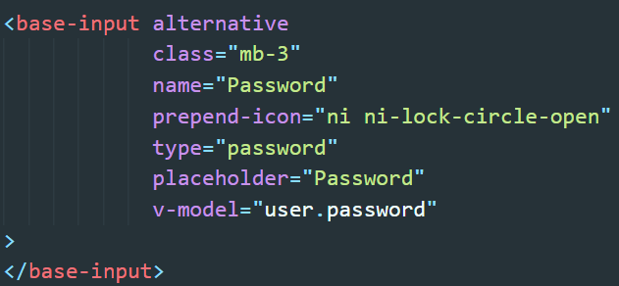

After

